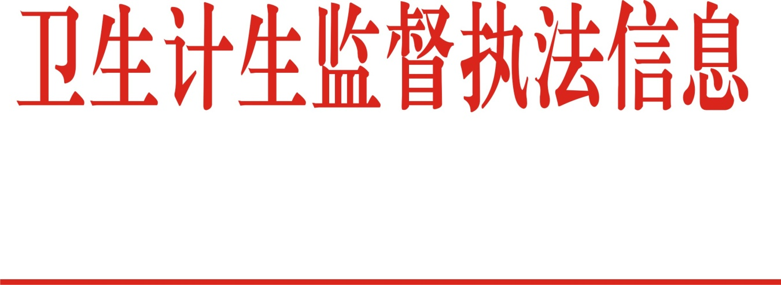

（第 37 期）
市中区卫生和计划生育监督执法大队 2021年11月8日

开展疫情防控监督检查
全力筑牢疫情安全防线

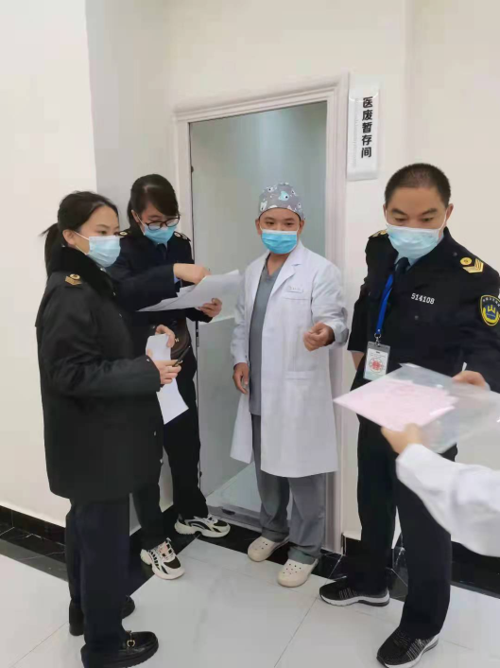
疫情就是命令，防控就是责任。为持续做好新冠肺炎疫情防控工作，坚决打赢疫情防控阻击战，区卫计监督执法大队快速响应省、市、区各项决策部署，举全队之力，从快从准从严落实疫情防控措施。
11月2日至今，区卫计监督执法大队执法人员对辖区内各医疗机构在预检分诊、测温验码、人员防护、疫情防控各项制度落实等方面进行了监督检查。截止2021年11月7日，区卫计监督执法大队累计出动执法人员48人次，检查医疗机构88户次。检查发现，辖区内各医疗机构疫情防控工作落实情况较完善，但仍存在一些问题，主要表现在：疫情防控未进行全体人员培训、诊所收治发烧、干咳症状患者。针对存在的问题，我大队执法人员要求相关医疗机构进行整改，提交整改报告，同时，我大队对1家未严格落实预检分诊制度的医疗机构给予了行政处罚，对1家超出诊疗科目范围行医和1家未按规定填写病历资料的医疗机构进行立案查处，对7家违反《进一步加强诊所等医疗机构疫情防控工作的通知》的医疗机构责令停业整顿。
下一步我大队将持续加大监督检查力度和执法频次，抓实抓细疫情常态化防控工作，督促各医疗机构落实防控措施，全力筑牢疫情安全防线。
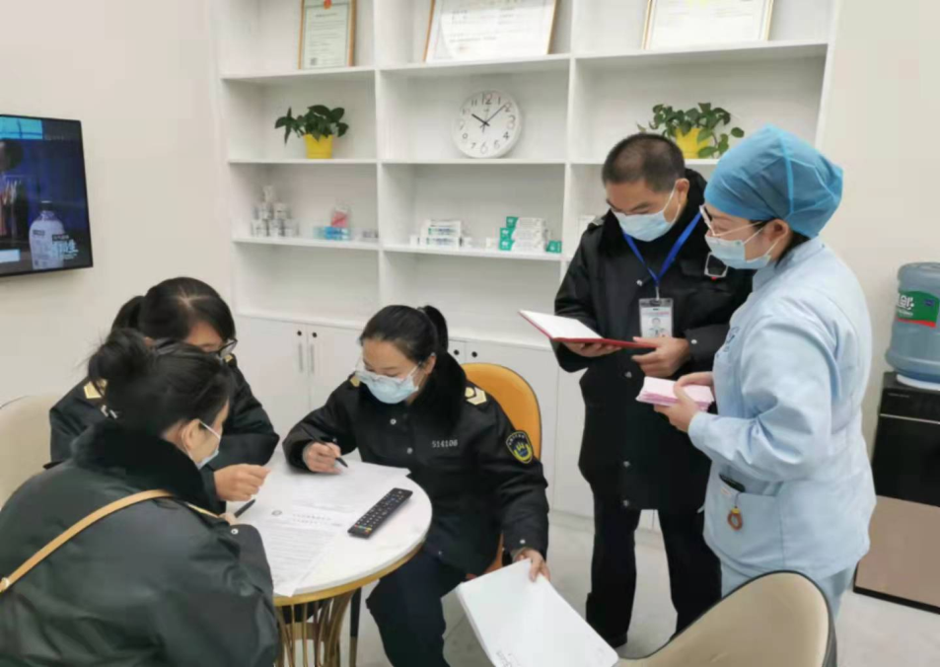

发：大队各中队（科室）。
送：市卫生和计划生育监督执法支队；区卫健局,区司法局。
拟稿：张雨薇 签发：夏志勇 （共印6 份）

